Université de Pau et des Pays de l'Adour - IUT DE BAYONNE - PAYS-BASQUE année 2022-2023

Département Informatique saé 20.1

Saé 2.01 – Développement d’une application

Lecteur de diaporamas – Dossier d’Analyse et conception

Compléments de spécifications externes. 2

Scénarios 2

scénario lancer diaporama 3

Diagramme de classe (UML) 4

Le diagramme de classes UML 4

Dictionnaire des éléments 5

liste des dossiers 7

Liste et rôle des fichiers de cette version 8

signal est SLOT (dans lecteurVue.h) 9

**Les fichiers 9**

entêtes 9

database 10

demandeDiaporama 10

image 11

info 11

lecteurVue 12

modif_diaporama 13

vit 14

**interface graphique 15**

model QT 15

Prévisualisation 16

teste 16

main 16

résultats attendu 17

résultat au finale 19

Diagramme états-transitions-actions 19

le diagramme 19

Dictionnaire des états, événements et Actions 20

Dictionnaire des états du diaporama 20

Dictionnaire des événements faisant changer le diaporama d’état 21

Bilan 22

Dépôt Git où trouver le projet complet 22

Temps global de travail 22

Apprentissages majeurs 23

Difficultés majeures 23

Points positifs / négatifs de l’activité 23

# Compléments de spécifications externes.

l’application devra pouvoir faire un filtre;filtrant les images du diaporama par catégorie : “personnage”,”animal”,”objet”,”tous”,ce mode a été rajouté pour pouvoir avoir le diaporama sans filtre.  
Ceci va être appliqué grâce à un bouton qui permettra de switcher entre les modes. Tu appuie sur le bouton sa change de mode.

## 

# Scénarios

## Scénario lancer diaporama

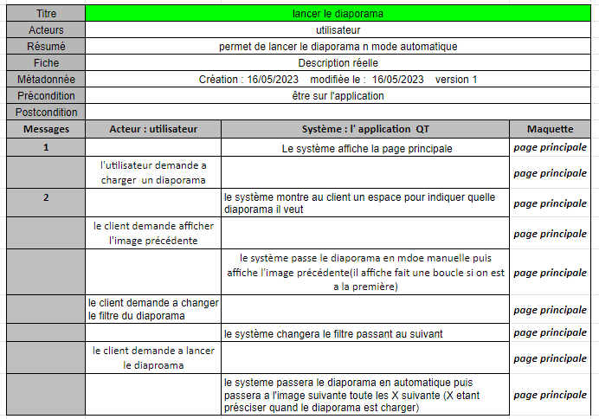

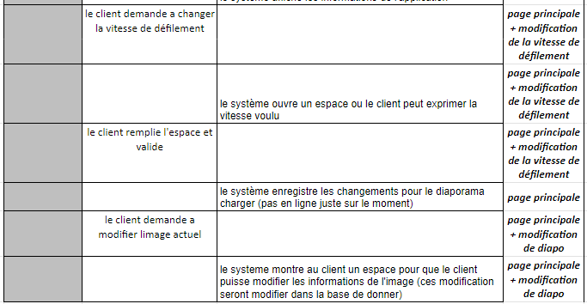

# Diagramme de classe (UML)

## Le diagramme de classes UML

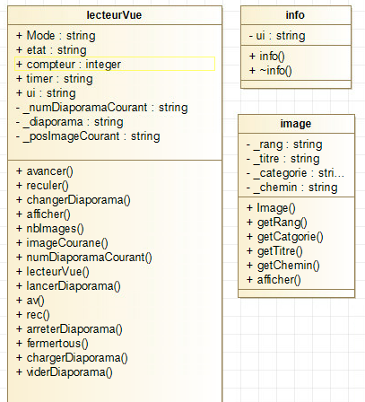

## Dictionnaire des éléments

|  |  |  |  |
| --- | --- | --- | --- |
| **Classe image** | | | |
| **Nom attribut** | **Signification** | **Type** | **Exemple** |
| rang | *rang* *de* *l'image* *au* *sein* *du* *diaporama*  *auquel* *l'image* *est* *associée* | unsigned int | 1 |
| **_titre** | *intitulé* *de* *l'image* | string | “disney.git” |
| **_categorie** | *catégorie de l'image (personne, animal, objet)* | string | “objet” |
| **_chemin** | *chemin complet vers le dossier où se trouve l'image/ pas a afficher* | string | “/carte/disney.git” |

|  |  |  |  |
| --- | --- | --- | --- |
| **Classe info** | | | |
| **Nom attribut** | **Signification** | **Type** | **Exemple** |
| ui | le pointeur vers la partie graphique | Ui |  |

|  |  |  |  |
| --- | --- | --- | --- |
| **Classe lecteurVue** | | | |
| **Nom attribut** | **Signification** | **Type** | **Exemple** |
| Mode | l’enum listant les modes de l’application | enum |  |
| lst_categorie[4] | la liste contenant les different catégorie d’image possible | string |  |
| **cat_actuelle** | c’est un compteur ou indicateur pour la catégorie actuelle | int | 0 |
| CategorieImageCourant | la variable contenant la categorie d’image actuelle pour le diaporama | string | “tous” |
| etat | la variable indiquant l'état de l’application | Mode | manuel |
| compteur | un compteur permettant de compter les seconde pour faire défiler les images | int | 0 |
| timer | l’objet QTimer permettant de faire le timer | QTimer |  |
| **vitesse_defilement** | l’entier qui indique la vitesse de défilement du diaporama | int | 2 |
| **chemin** | la chaine de caractère du chemin pour les images | string | F:\\ecole\\SAE\\SAE S2.01 |

Tous les diffèrent dossiers/fichiers utilisés

## Liste des dossiers

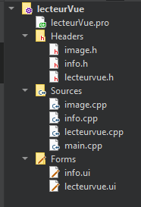

## Liste et rôle des fichiers de cette version

|  |  |
| --- | --- |
| Nom du fichier |  |
| image.h | Spécification de la classe Image |
| info.h | Spécification de la classe info |
| lecteurVue.h | Spécification de la classe lecteurVue |
| Image.cpp | Corps de la classe database |
| info.cpp | Corps de la classe database |
| lecteurVue.cpp | Corps de la classe lecteurVue |
| main.cpp | Teste les méthodes de la classe Lecteur |
| Info.ui | Fenêtre graphique contenant les informations qui doivent apparaitre lors du clique sur le bouton associé |
| Lecteurvue.ui | Fenêtre principale ou vas défiler les diaporamas |

### 

## signal est SLOT (dans lecteurVue.h)

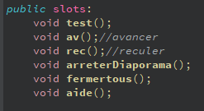

# Les fichiers

## Les entêtes des fichiers

### Fichier image.h

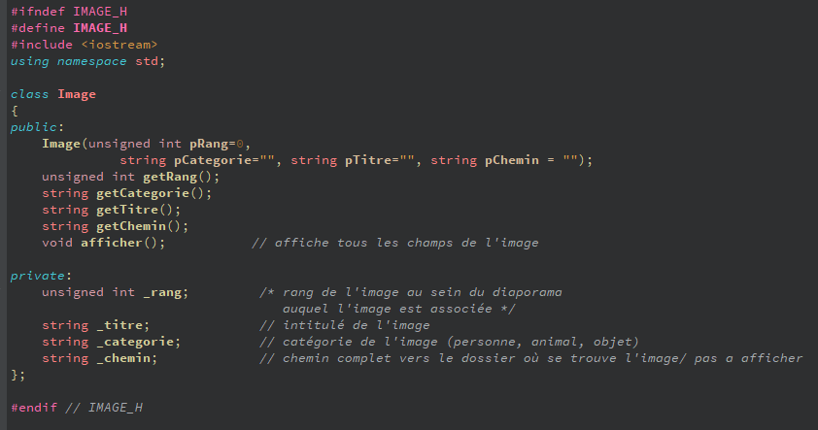

### Fichier info.h

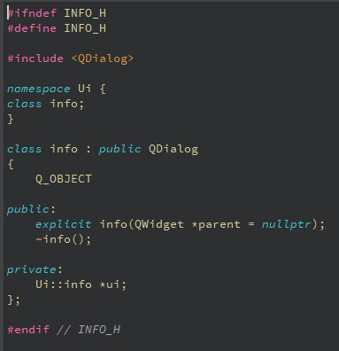

### Fichier lecteurVue.h

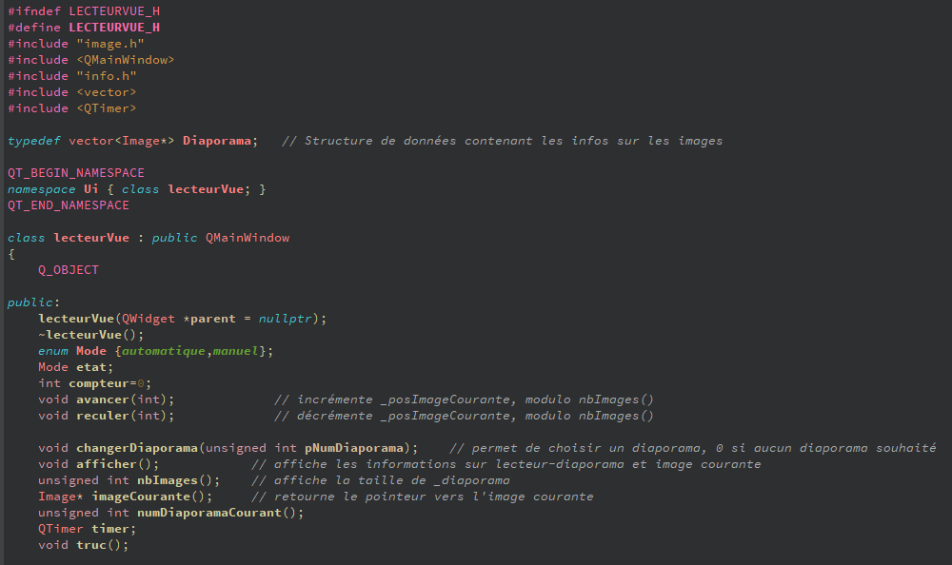

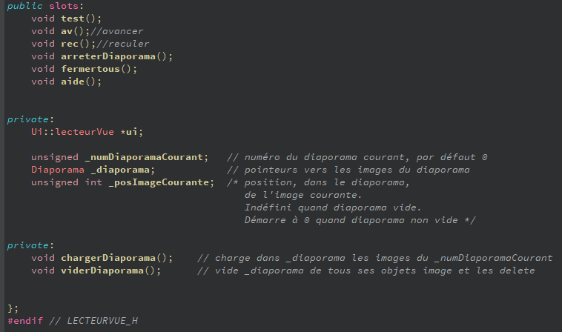

# Interface graphique

## Model QT dans le fichier.ui

### 

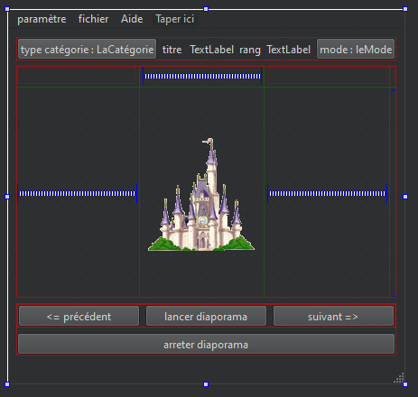

## Prévisualisation

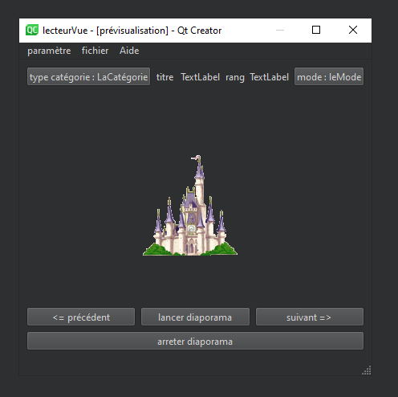

## élément de l’interface graphique

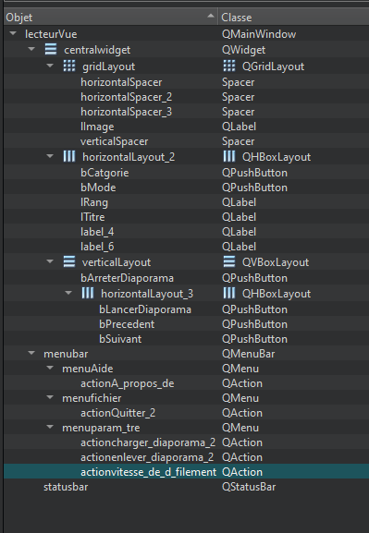

### 

# teste

## main

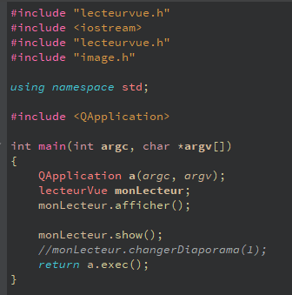

## résultats attendu

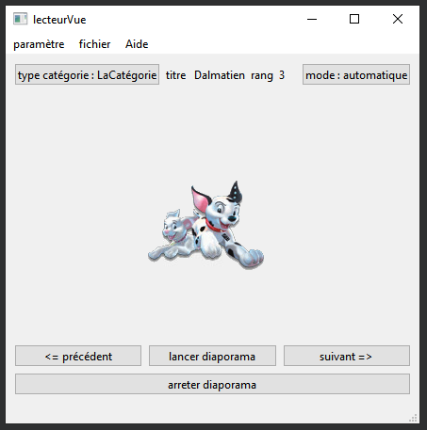

## résultat au finale

**

# 

## 

## 

## 

## 

# Diagramme états-transitions-actions

## le diagramme

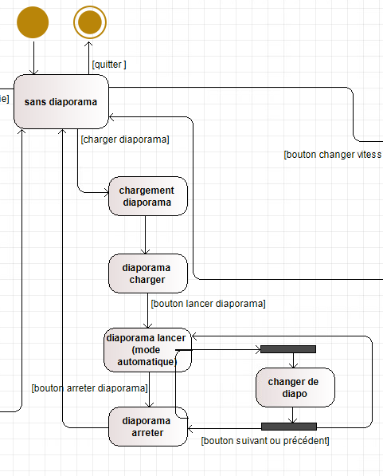

## 

## Dictionnaire des états, événements et Actions

### **Dictionnaire** **des états du diaporama**

|  |  |
| --- | --- |
| *nomEtat* | *Signification* |
| sans diaporama | l’etat qu’est le lecteur quand il est lancer |
| diaporama charger | l'etat ou le lecteur à un diaporama charger |
| diaporama lancer | l’etat ou le diaporama est lancer en mode automatique |
| diaporama arrêter | l’etat ou le diaporama est en mode manuel |
| changer de diapo | l”etat ou le diaporama va changer de diapositive en mode manuel ou automatique |

### Dictionnaire des événements faisant changer le diaporama d’état

|  |  |
| --- | --- |
| *nomEvénement* | *Signification* |
| quitter | si le bouton quitter est pressé |
| charger diaporama | si le bouton charger diaporama est pressé |
| bouton lancer diaporama | si le bouton lancer diaporama est pressé |
| bouton arrêté diaporama | si le bouton arrêter diaporama est pressé |
| bouton suivant ou précédent | si l’un des 2 bouton est pressé |

### 

# Bilan

## Dépôt Git où trouver le projet complet

## Temps global de travail

Environs 5 h 30 pour création de cette version en partant de la précédente

## Apprentissages majeurs

Création et gestion d’un timer

## Difficultés majeures

Difficulté de compression pour coder le timer et bien le mettre en place

## Points positifs / négatifs de l’activité

Pour cette version rien de négatif, pour ce qui est des points positifs, amélioration de la compréhension pour coder un timer